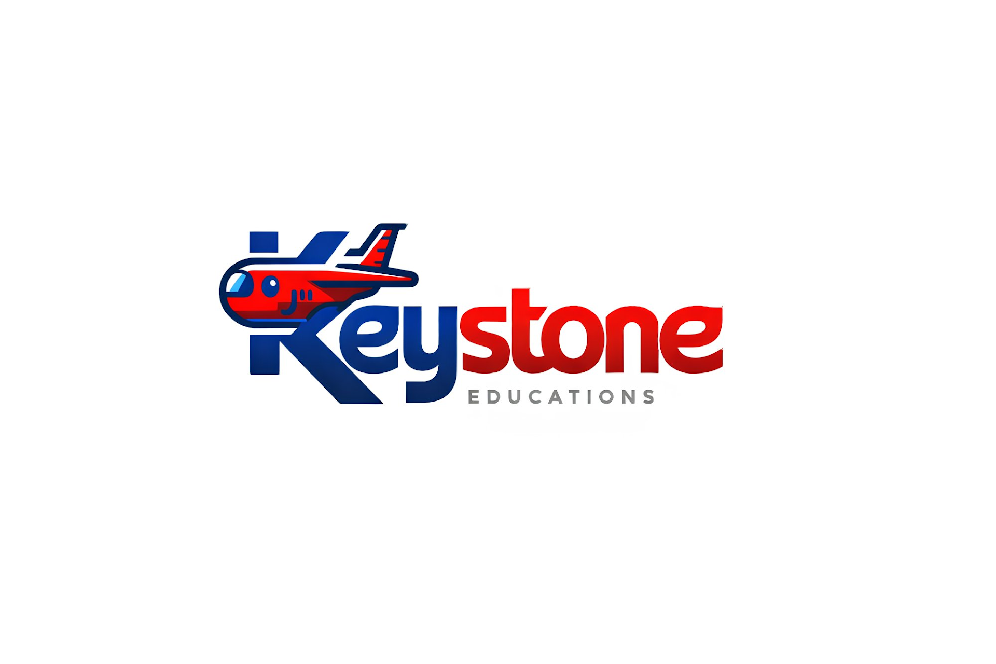
কিস্টোন এডুকেশন — একটি ব্যক্তিগত প্রস্তাব
ডা. শুভ্র দে অন্তু'র জন্য
প্রাপক: ডা. শুভ্র দে অন্তু
প্রেরক: হাসিবুল মুনিম — প্রতিষ্ঠাতা, কিস্টোন এডুকেশন কনসালটেন্সি
বিষয়: আমার ব্যবসা, আমার বর্তমান সমস্যা, এবং তুমি যেভাবে পাশে দাঁড়াতে পারো

প্রিয় অন্তু,
আশা করি ভালো আছিস। ডাক্তারি নিয়ে ব্যস্ত সময় কাটছে জানি, তবু কিছুটা সময় বের করে এই লেখাটা পড়িস — কারণ এটা শুধু একটা ব্যবসার কথা নয়, তোর মতো একজন বিশ্বস্ত বন্ধুর সাহায্য চাওয়ার কথা।
আমি গত কয়েক বছর ধরে কিস্টোন এডুকেশন নামে একটা স্টাডি-অ্যাব্রোড কনসালটেন্সি দাঁড় করানোর চেষ্টা করছি। কাজটা দাঁড়িয়ে গেছে, কিন্তু এখন এমন একটা জায়গায় এসেছি যেখানে একা হাতে সব সামলানো কঠিন হয়ে যাচ্ছে। তাই তোর কাছে খোলাখুলি বলছি।

১. আমরা আসলে কী করি — সহজ কথায়
কিস্টোন বাংলাদেশের ছাত্রছাত্রীদের দক্ষিণ কোরিয়ায় উচ্চশিক্ষার জন্য পাঠায় — মূলত ভাষা কোর্স (D-4) এবং ডিগ্রি (D-2) ভিসায়।
• আমি নিজে ৯ বছর কোরিয়ায় ছিলাম — তাই পুরো প্রক্রিয়াটা আমার হাতের তালুর মতো চেনা। এটা এমন একটা অভিজ্ঞতা যা টাকা দিয়ে কেনা যায় না।
• আমাদের অফিস ঢাকার বাইরে — গাজীপুর, নরসিংদী, ময়মনসিংহ। বড় এজেন্সিগুলো সব ঢাকা-কেন্দ্রিক; মফস্বলের হাজারো ছাত্রকে কেউ ঠিকমতো সেবা দেয় না। এই ফাঁকটাই আমাদের সুযোগ।
• স্বচ্ছতা আমাদের মূল অস্ত্র: আমরা দালাল ছাড়া, সরাসরি বিশ্ববিদ্যালয়ের পোর্টালে আবেদন করি। ফি নিই ভিসা হওয়ার পরে — আগে নয়।
সংখ্যায় ব্যবসাটা
বিষয় | পরিমাণ
প্রতি ছাত্রের সার্ভিস ফি | প্রায় ৳১,২০,০০০ (প্রতিযোগীরা নেয় ৳২,৫০,০০০)
প্রতি ছাত্রে আমাদের নিট মুনাফা | প্রায় ৳৮০,০০০–৮৫,০০০
লক্ষ্য | মাসে মাত্র ২ জন ছাত্র = মাসে ~৳১,২০,০০০ নিট
বাজার | প্রতি বছর ২,০০০–৪,০০০ বাংলাদেশি ছাত্র কোরিয়া যায়

মানে — বিশাল বাজারের মাত্র ০.৫% ধরতে পারলেই ব্যবসাটা লাভজনক। লক্ষ্যটা অবাস্তব নয়, বরং খুবই বাস্তব।

২. আমার বর্তমান সমস্যা — এখানেই তোকে দরকার
ছাত্র পেলে আমি তাকে A থেকে Z পুরো কোরিয়া পাঠাতে পারি। সমস্যা একটাই — ছাত্র আসবে কোথা থেকে?
বাংলাদেশে কোরিয়া যেতে চাওয়া প্রায় প্রত্যেক ছাত্র প্রথমে যায় একটা জায়গায় — IELTS ও ভাষা শেখার কোচিং সেন্টারে। এই সেন্টারগুলোই আসল সোনার খনি:
• প্রতিটা IELTS সেন্টারে ডজন ডজন ছাত্র, যারা বিদেশ যেতে চায় কিন্তু জানে না কীভাবে।
• যদি একটা সেন্টারের মালিকের সাথে B2B পার্টনারশিপ করা যায় — অর্থাৎ সে তার ছাত্রদের আমাদের রেফার করবে, বিনিময়ে প্রতি ছাত্রে কমিশন পাবে — তাহলে একটা সেন্টার থেকেই মাসে কয়েকজন ছাত্র আসতে পারে।
কিন্তু আসল কাজটাই আটকে আছে এখানে: এই সেন্টারগুলোতে পৌঁছানো, মালিকদের সাথে কথা বলা, সম্পর্ক গড়া, ফোন করা, ফলো-আপ করা — এই পুরো আউটরিচের কাজটা করার জন্য আমার হাতে যথেষ্ট লোক নেই। আমি একা কতদিকে দৌড়াবো? ছাত্রের ফাইল প্রসেস করবো, নাকি প্রতিদিন ২০টা কোচিং সেন্টারে ফোন করবো?
এই একটা জায়গায় সাহায্য পেলে পুরো ব্যবসাটা কয়েকগুণ বেড়ে যাবে।

৩. তুই কীভাবে পাশে দাঁড়াতে পারিস
তুই একজন প্রফেশনাল GP ডাক্তার — সমাজে তোর একটা বিশ্বাসযোগ্যতা আর নেটওয়ার্ক আছে, যা আমার নেই। আর তোর হাতে কিছুটা সময়ও আছে বলে জানি। কয়েকটা সম্ভাবনার কথা ভেবেছি — যেটা তোর জন্য সবচেয়ে আরামদায়ক, সেটাই করিস:
ক) নিজেই কিছুটা B2B আউটরিচে যুক্ত হওয়া
একজন ডাক্তার যখন কোনো কোচিং সেন্টারের মালিকের সাথে কথা বলেন, মানুষটা এমনিতেই আস্থা পায়। সপ্তাহে দু-একটা সেন্টারে ফোন বা ভিজিট — "কিস্টোনের সাথে পার্টনারশিপ করলে আপনার ছাত্ররা নিরাপদে কোরিয়া যাবে, আপনি কমিশন পাবেন" — এইটুকু বললেই দরজা খুলে যায়। প্রতি সফল রেফারেলে তোর জন্য কমিশন থাকবে, তাই এটা তোর জন্যও একটা বাড়তি আয়ের পথ।
খ) আমার জন্য একজন উপযুক্ত মানুষ খুঁজে দেওয়া (বিকল্প ও সবচেয়ে কার্যকর)
যদি নিজে সময় না পাস, তাহলে আমাকে একজন প্রার্থী খুঁজে দিতে পারিস — বিশেষত একজন মেয়ে, যিনি সুন্দর করে কথা বলতে পারেন। তার কাজ হবে:
• আমাদের B2B পার্টনার (কোচিং/IELTS সেন্টার) দের সাথে ফোনে ও সামনাসামনি সম্পর্ক রাখা,
• বিভিন্ন IELTS সেন্টারে নিয়মিত ফোন করে ছাত্র খোঁজা ও রেফারেল আনা,
• ছাত্রদের সাথে প্রথম যোগাযোগ ও ফলো-আপ করা।
এমন একজন গুছিয়ে-কথা-বলা মানুষ পেলে আমি তাকে ট্রেনিং দিয়ে দাঁড় করিয়ে দেবো। তোর পরিচিতদের মধ্যে কেউ থাকলে শুধু নামটা বলিস — বাকিটা আমি দেখবো।
গ) নিজে সরাসরি সেন্টারগুলোতে ফোন করা
আরও সহজ পথ — তুই অবসরে বসে থাকলে নিজেই কয়েকটা IELTS সেন্টারে ফোন করে দিতে পারিস। আমি তোকে একটা তৈরি স্ক্রিপ্ট আর সেন্টারের তালিকা দিয়ে দেবো (আমাদের কাছে ইতিমধ্যে একটা লিড-লিস্ট আছে)। তুই শুধু ফোনটা করবি, আগ্রহী সেন্টারগুলো আমাকে ধরিয়ে দিবি।

৪. আমার অনুরোধ
অন্তু, তোকে চাপ দিচ্ছি না — শুধু জানতে চাইছি:
তোর হাতে কি এমন কোনো পরিকল্পনা বা সময় আছে, যেখানে এই কাজে কিছুটা যুক্ত হতে পারিস? নাকি এমন কাউকে চিনিস যাকে এই ভূমিকায় বসানো যায়?
তোর মতামত জানালেই আমি বাকিটা গুছিয়ে নেবো — কমিশন কাঠামো, ট্রেনিং, স্ক্রিপ্ট, সেন্টারের তালিকা, সব তৈরি করে দেবো। শুধু একটা "হ্যাঁ, ভাবছি" পেলেই যথেষ্ট।
একটা ভালো ব্যবসা দাঁড়াচ্ছে, বন্ধু। এই যাত্রায় তোকে পাশে চাই।
আন্তরিক শুভেচ্ছায়,
হাসিবুল মুনিম
প্রতিষ্ঠাতা ও সিইও, কিস্টোন এডুকেশন কনসালটেন্সি
ফোন: +৮৮০ ১৯৪১৬৪৬২৭৮ | ইমেইল: munimm247@gmail.com | ওয়েব: www.keystoneeducations.com
"যেখানে বৈশ্বিক স্বপ্ন শুরু হয়।"

